บทที่ 13
การคอนฟิกูเรชัน

10.1 การติดตั้ง IAS
เริ่มจากไปที่ Start Menu ของวินโดวส์ จากนั้นเลือก Settings และจากนั้นเลือกคอนโทรลพาแนล (Control Panel) ในหน้าต่างของคอนโทรลพาแนล เลือก Add/Remove Programs และเลือก Add/Remove Windows Components ในหน้าต่างนี้ ให้เลือกที่ Networking Services ดังรูป
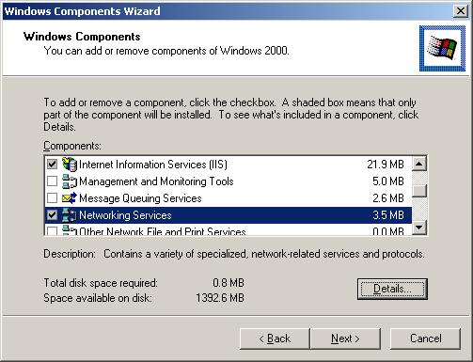

รูปที่ 13-1 แสดงหน้าต่าง Windows Components

ในหน้าต่างของ Networking Services นั้น เลือก Internet Authentication Services ดังรูป
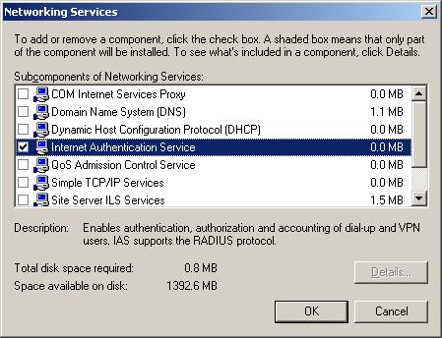

รูปที่ 13-2 แสดงหน้าต่าง Networking Services
หลังจากนั้นกด OK แล้วจะมีหน้าต่างใหม่ขึ้นมา ดังรูป

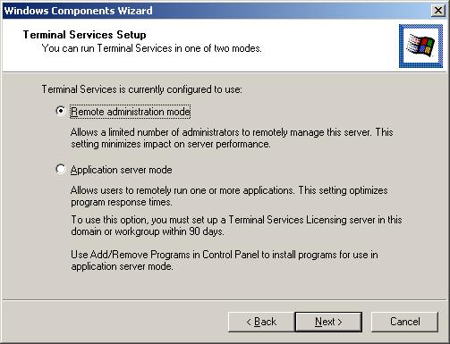

รูปที่ 13-3 แสดงหน้าต่าง Windows Components Wizard

โดย Remote administration mode นั้น เป็นการจำกัดจำนวนของผู้ดูแลระบบให้มีน้อย เป็นการทำให้มีการกระทำบนเซิร์ฟเวอร์น้อยที่สุด ส่วน Application server mode นั้น เป็นแอพพลิเคชันเซิร์ฟเวอร์ โดยผู้ใช้ระบบสามารถใช้โปรแกรมที่รันอยู่บนเซิร์ฟเวอร์ได้ ในที่นี้ได้เลือก Remote administration mode หลังจากนั้นเลือก finish ดังรูป
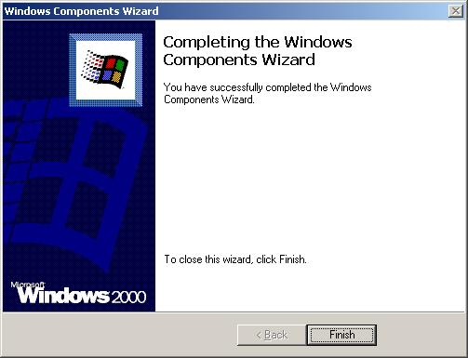

รูปที่ 13-4 แสดงหน้าจอการติดตั้ง IAS สำเร็จ
10.2 การคอนฟิกูเรชัน IAS
สามารถคอนฟิกูเรชัน IAS ได้โดยกด Start Menu ในวินโดวส์ หลังจากนั้นเลือก Programs และ Administrative tools และ Internet Authentication Service ดังรูป
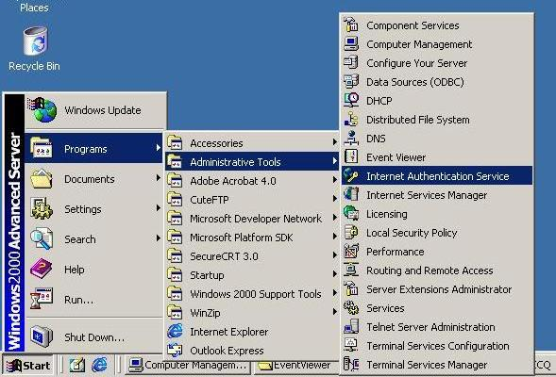

รูปที่ 13-5 แสดงการเรียก IAS เพื่อการคอนฟิกูเรชัน

หลังจากนั้นจะมีหน้าต่างของ IAS ดังรูป
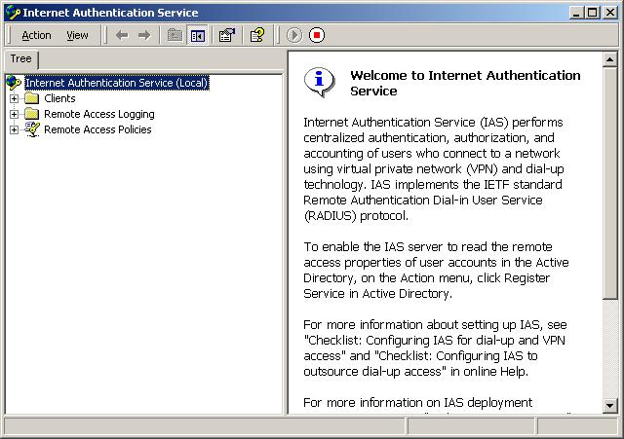

รูปที่ 13-6 แสดงหน้าต่างของ IAS

หน้าต่างนี้ประกอบด้วย 3 ส่วน คือ ส่วน Clients ส่วน Remote Access Logging และ Remote Access Policies โดยส่วน Clients นั้นคือส่วนที่บอกว่ามี RADIUS ไคลเอ็นต์ตัวใดบ้าง และบอกรายละเอียดของ RADIUS ไคลเอ็นต์ตัวต่างๆ และส่วน Remote Access Logging เป็นส่วนที่บอกว่าเมื่อมีเหตุการณ์ต่างๆ นั้น มีการเก็บล็อกไฟล์ไว้ที่ใด และส่วนสุดท้ายคือส่วน Remote Access Policies คือส่วนที่เพิ่มเติม ลบ และแก้ไขข้อจำกัดในการติดต่อของผู้ใช้ระบบต่างๆ โดยที่ไคลเอ็นต์นั้น สามารถเพิ่ม RADIUS ไคลเอ็นต์ได้โดยเลือก Clients และคลิ้กขวาที่หน้าจอทางด้านขวา ดังรูป
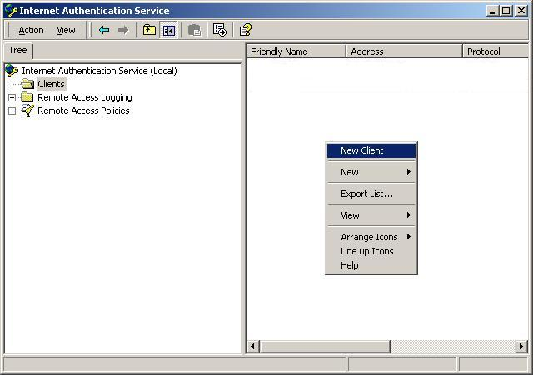

รูปที่ 13-7 แสดงการเพิ่ม RADIUS ไคลเอ็นต์ขั้นตอนแรก

เมื่อเลือก Net Client แล้ว จะมีหน้าต่างใหม่ขึ้น โดยให้ใส่ชื่อของ RADIUS ไคลเอ็นต์ โดยใส่ในช่อง Friendly Name และเลือก Protocol เป็น RADIUS ดังรูป

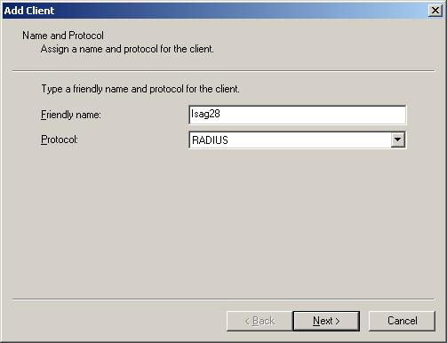

รูปที่ 13-8 แสดงหน้าจอใส่ชื่อของ RADIUS ไคลเอ็นต์และโพรโตคอล

หลังจากกด Next แล้วจะมีหน้าต่างต่อไปให้ใส่เลขหมายไอพีแอดเดรส และความลับร่วม ดังรูป
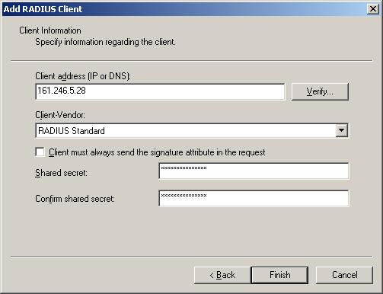

รูปที่ 13-9 แสดงหน้าต่างใส่ไอพีแอดเดรสและความลับร่วม

เมื่อสำเร็จทุกขั้นตอนแล้ว ก็จะได้ RADIUS ไคลเอ็นต์ ดังรูป
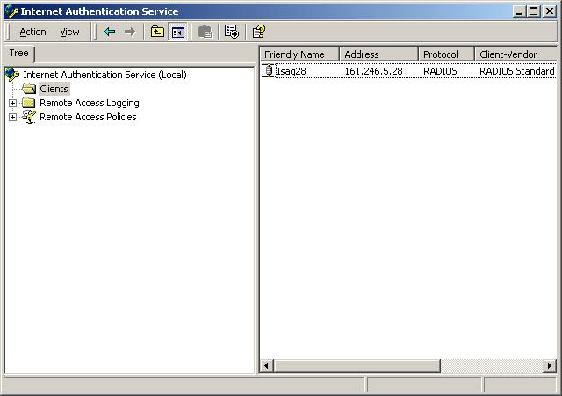

รูปที่ 13-10 แสดงหน้าจอ RADIUS ไคลเอ็นต์

โดยในรูปนั้น แสดง RADIUS ไคลเอ็นต์ที่มีชื่อว่า Isag28 โดยมีไอพีแอดเดรสคือ 161.246.5.28 และใช้ RADIUS โพรโตคอลในการติดต่อระหว่าง RADIUS เซิร์ฟเวอร์ และ RADIUS ไคลเอ็นต์

ต่อไปเป็นการกำหนดข้อจำกัดในการติดต่อของผู้ใช้ระบบจากภายนอกโดยการแก้ไข Policies โดยสามารถเพิ่ม Policies ได้ด้วยการเลือกที่ Remote Access Policies และที่หน้าต่างด้านขวาคลิ้กขวาและเลือก New Remote Access Policies ดังรูป
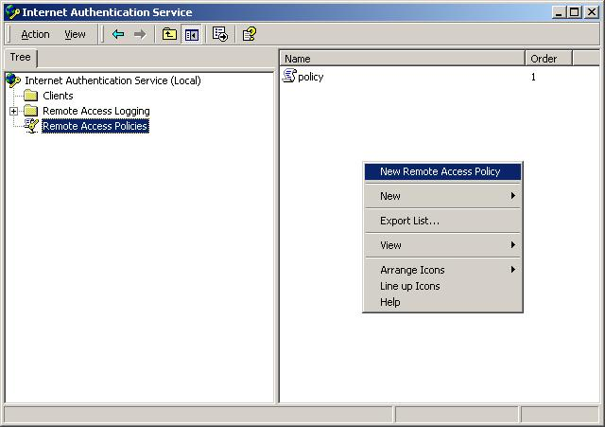

รูปที่ 13-11 แสดงการเพิ่ม Policy

หลังจากนั้นจะเกิดหน้าต่างใหม่ เพื่อให้ใส่ชื่อของ Policy นั้น โดยในที่นี้ใส่ชื่อว่า NewPolicy ดังรูป
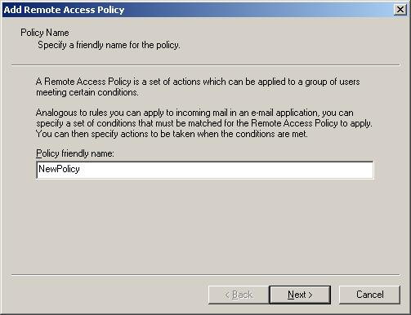

รูปที่ 13-12 แสดงหน้าจอใส่ชื่อของ Policy

หลังจากใส่ชื่อเรียบร้อยแล้ว จะเป็นการใส่ข้อจำกัดในการติดต่อจากภายนอกว่าต้องมีเงื่อนไขใดบ้าง ดังรูป

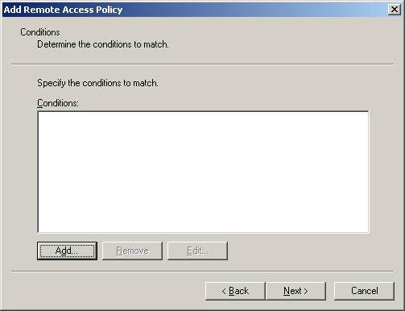

รูปที่ 13-13 แสดงหน้าจอการเพิ่ม ลบ หรือแก้ไข เงื่อนไขต่างๆ

ในที่นี้จะเพิ่ม Policy โดยเลือกเงื่อนไขเกี่ยวกับวันและเวลาในการติดต่อจากผู้ใช้ระบบ
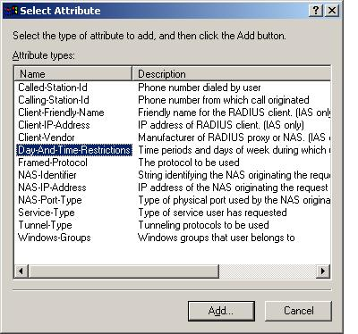

รูปที่ 13-14 การเลือกเงื่อนไขต่างๆ เพื่ออนุญาตการติดต่อของผู้ใช้ระบบ
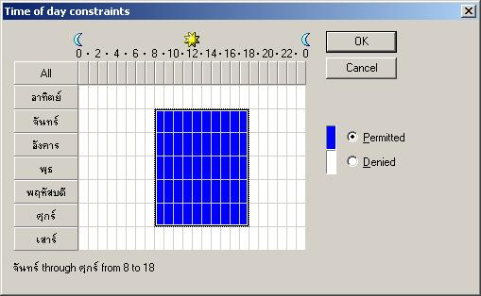
เมื่อเลือกเงื่อนไขที่เกี่ยวกับวันและเวลา จะมีหน้าต่างใหม่ขึ้นมาถามถึงวันและเวลาที่ต้องการอนุญาตหรือจำกัดในการติดต่อจากผู้ใช้ระบบ ในที่นี้ได้เลือก วันจันทร์ถึงศุกร์ เวลา 8 นาฬิกาถึง 18 นาฬิกา

รูปที่ 13-15 แสดงหน้าจอเลือกวันและเวลาในการอนุญาตหรือจำกัดการติดต่อ

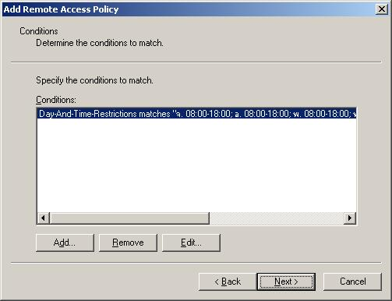
หลังจากเลือกเงื่อนไขเรียบร้อยแล้ว จะมีหน้าจอใหม่ขึ้นมาแสดงเงื่อนไขที่ได้กำหนดไว้ ดังรูป

รูปที่ 13-16 แสดงหน้าจอแสดงเงื่อนไขที่ได้กำหนดไว้
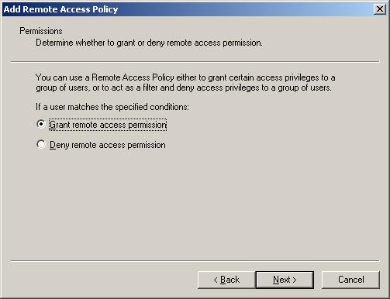
หลังจากนั้นจะมีหน้าต่างใหม่ขึ้นมาถามว่าจากเงื่อนไขที่ได้เลือกนั้น ถ้าตรงตามเงื่อนไข จะอนุญาตให้ติดต่อหรือปฏิเสธการติดต่อ

รูปที่ 13-17 แสดงหน้าจอถามอนุญาตหรือไม่ ถ้าตรงตามเงื่อนไขที่กำหนด

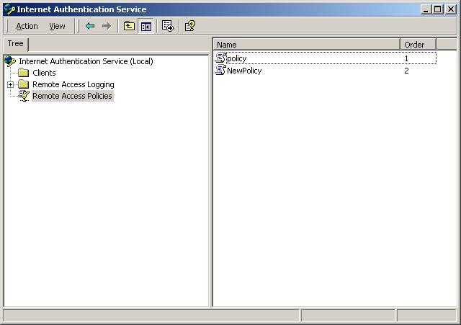
เมื่อสำเร็จทุกขั้นตอน จะได้ policy ใหม่ดังรูป

รูปที่ 13-18 แสดงผลลัพธ์จากการสร้าง policy

10.3 การ Join Domain
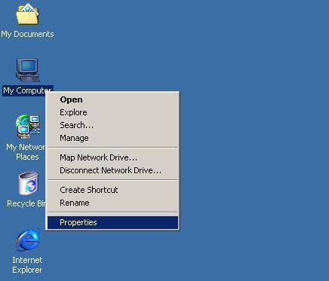
เริ่มต้นจากที่เดสก์ทอปของวินโดวส์ โดยคลิ้กขวาที่ไอคอน My Computer แล้วเลือก Properties ดังรูป

รูปที่ 13-19 แสดงหน้าจอเดสก์ทอปของวินโดวส์

หลังจากนั้นเลือกแท็ป Network Identification แล้วกดปุ่ม Propereties จะมีหน้าจอแสดงดังรูป
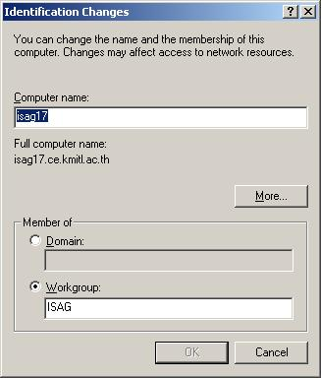
รูปที่ 13-20 แสดงหน้าต่างเปลี่ยนแปลง Identification ของคอมพิวเตอร์

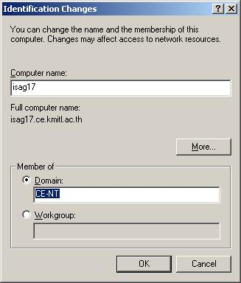
จากรูปเป็นกรณีที่ปัจจุบัน เครื่องนี้ชื่อ isag17 อยู่ในเวิร์กกรุ๊ป ISAG ดังนั้นจึงไม่ได้อยู่ในโดเมนใดเลย แต่เมื่อต้องการ Join Domain จึงเปลี่ยนจากเวิร์กกรุ๊ปมาอยู่ในโดเมนแทน ซึ่งในที่นี้ชื่อ CE-NT

รูปที่ 13-21 แสดงการเปลี่ยนจากอยู่ในเวิร์กกรุ๊ปเป็นอยู่ในโดเมน

เมื่อเปลี่ยนไปอยู่ในโดเมนเรียบร้อยแล้ว วินโดวส์จะถามถึงรหัสผ่านของผู้ดูแลระบบ ของโดเมน (ซึ่งในที่นี้คือ CE-NT) เพื่อเป็นการยืนยันจากผู้ดูแลระบบของโดเมนนั้นว่าอนุญาตให้เครื่องนี้สามารถเป็นส่วนหนึ่งของโดเมนนั้นได้
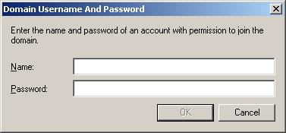

รูปที่ 13-22 แสดงหน้าจอให้ใส่ชื่อและรหัสผ่านของผู้ดูแลระบบของโดเมน

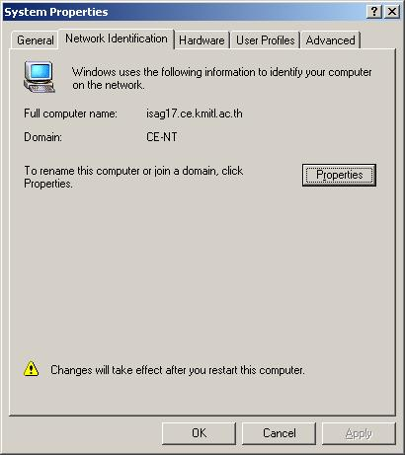
หลังจากที่ผู้ดูแลระบบของโดเมนได้ใส่ชื่อและรหัสผ่านเป็นที่เรียบร้อยแล้ว ที่แท็ป Network Identification ก็จะแสดงข้อความใหม่ที่ได้เปลี่ยนแปลงไป และมีคำเตือนให้รีสตาร์ทเครื่องใหม่ หลังจากที่รีสตาร์ทเครื่องใหม่ การ Join Domain ก็เสร็จสมบูรณ์

รูปที่ 13-23 แสดงหน้าจอที่แท็ป Network Identification หลังจากที่เปลี่ยนแปลงแล้ว

13.4 ข้อความที่แสดงเมื่อมีการติดต่อมายัง RADIUS เซิร์ฟเวอร์
เมื่อมีการติดต่อจากไคลเอ็นต์เข้ามายัง RADIUS ไคลเอ็นต์แล้ว RADIUS ไคลเอ็นต์จะติดต่อไปยัง RADIUS เซิร์ฟเวอร์ เพื่อให้ RADIUS เซิร์ฟเวอร์ตอบรับหรือปฏิเสธการติดต่อ โดยสามารถดูข้อความเหล่านี้ได้จาก Event Viewer โดยอยู่ใน Administrator tools โดยเมื่อมีการติดต่อเข้ามาจากไคลเอ็นต์และไม่สำเร็จเนื่องจากผู้ที่ติดต่อเข้ามาใส่ชื่อหรือรหัสผ่านผิด จะได้ข้อความดังรูป

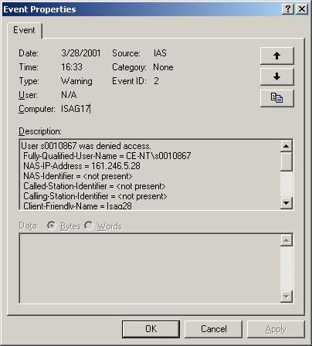

รูปที่ 13-24 แสดงหน้าจอข้อความบอกถึงมีผู้ติดต่อเข้ามาแต่ปฏิเสธเนื่องจากชื่อหรือรหัสผ่านผิด

โดยข้อความทั้งหมดเป็นดังนี้

Event Type: Warning
Event Source: IAS
Event Category: None
Event ID: 2
Date: 3/28/2001
Time: 4:33:14 PM
User: N/A
Computer: ISAG17
Description:
User s0010867 was denied access.
Fully-Qualified-User-Name = CE-NT\s0010867
NAS-IP-Address = 161.246.5.28
NAS-Identifier = <not present>
Called-Station-Identifier = <not present>
Calling-Station-Identifier = <not present>
Client-Friendly-Name = Isag28
Client-IP-Address = 161.246.5.28
NAS-Port-Type = Async
NAS-Port = 0
Policy-Name = <undetermined>
Authentication-Type = <undetermined>
EAP-Type = <undetermined>
Reason-Code = 16
Reason = There was an authentication failure because of an unknown user name or a bad password.

โดยรูปแบบของข้อความจะมีชนิดเป็น Warning หรือคำเตือน แต่ถ้ามีผู้ติดต่อเข้ามาใส่ชื่อและรหัสผ่านถูกต้องและ RADIUS เซิร์ฟเวอร์ให้บริการจะมีข้อความดังรูป

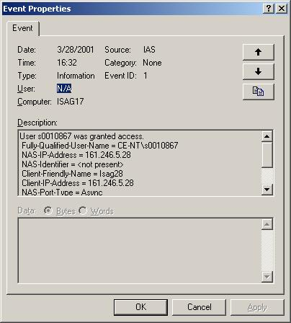

รูปที่ 13-25 แสดงหน้าจอข้อความบอกถึงมีผู้ติดต่อเข้ามาและ RADIUS เซิร์ฟเวอร์ให้บริการ

โดยข้อความทั้งหมดเป็นดังนี้

Event Type: Information
Event Source: IAS
Event Category: None
Event ID: 1
Date: 3/28/2001
Time: 4:32:28 PM
User: N/A
Computer: ISAG17
Description:
User s0010867 was granted access.
Fully-Qualified-User-Name = CE-NT\s0010867
NAS-IP-Address = 161.246.5.28
NAS-Identifier = <not present>
Client-Friendly-Name = Isag28
Client-IP-Address = 161.246.5.28
NAS-Port-Type = Async
NAS-Port = 0
Policy-Name = policy
Authentication-Type = PAP
EAP-Type = <undetermined>

โดยข้อความที่เกิดขึ้นเป็นข้อความชนิด Information หรือข้อมูล

